О музее истории ДТБТ
Музей истории нашего техникума работает уже более 10 лет.
Профиль музея историко-краеведческий.
Фонд музея насчитывает более 1000 единиц хранения. Среди них реликвии периода Великой Отечественной войны 1941-1945гг., предметы быта, фото, документы и личные вещи директоров, педагогов и мастеров, знатных выпускников техникума.
Музей состоит из нескольких разделов и выставок:
Основная экспозиция «Наша биография» (об истории техникума);
Экспозиция-интерьер «Комната военных лет»;
Выставка «Дзержинск в годы Великой Отечественной войны 1941-1945гг.» (о трудовых и ратных подвигах наших земляков);
Выставка «Они прошли дорогами войны» (о выпускниках техникума – участниках боевых действий на Северном Кавказе).
При музее работает музейное объединение «Мы из будущего», участники которого, студенты, занимаются поисково-исследовательской деятельностью (сбор предметов музейного значения, поиск и встречи с участниками исторических событий, создание рефератов, электронных презентаций, исследовательских и других видов творческих работ); экспозиционно-выставочной (создание новых экспозиций и выставок), экскурсионной (проведение экскурсий для студентов и гостей техникума).
Руководитель музея и музейного объединения педагог дополнительного образования Ежова Татьяна Николаевна
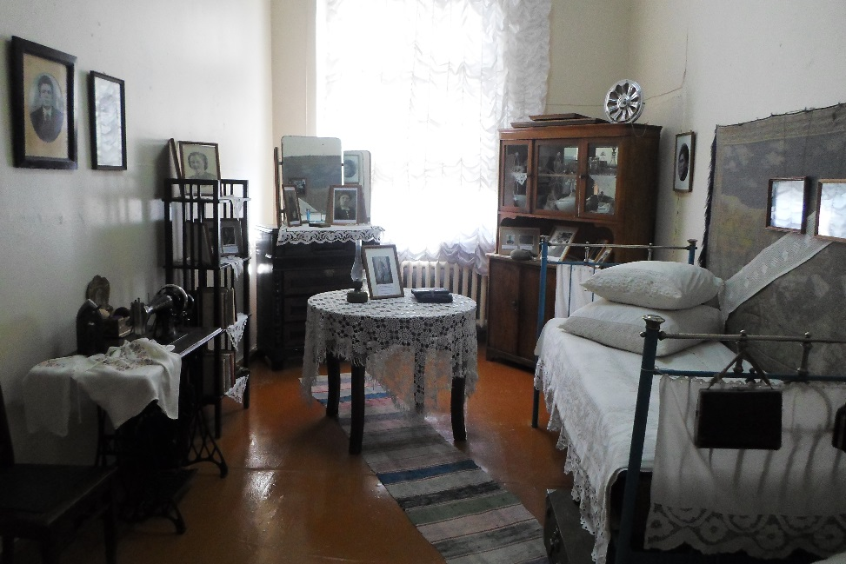
Экспозиция-интерьер «Комната военных лет». Общий вид.

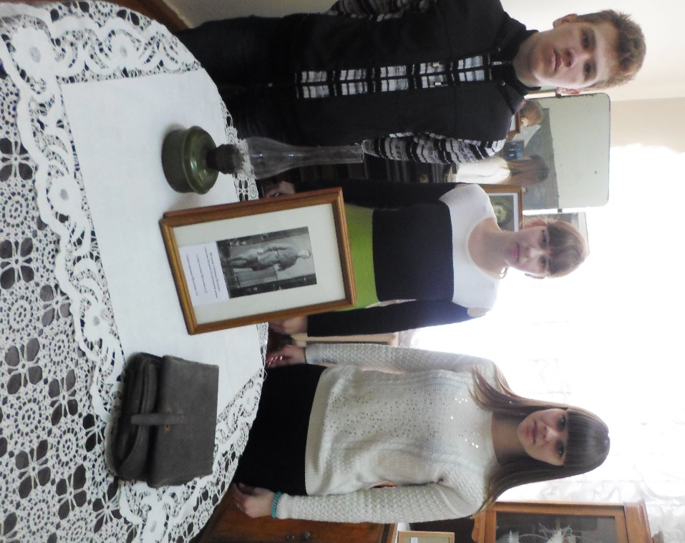

В «Комнате военных лет». Возле портрета прадедушки, участника Великой Отечественной войны Шульпина А.П., студентка Давыдова Лиза (в центре) и её однокурсники. Фото 2017г.

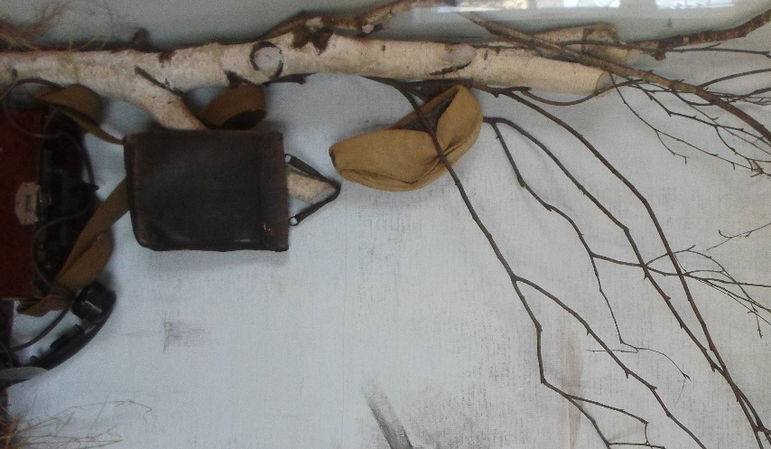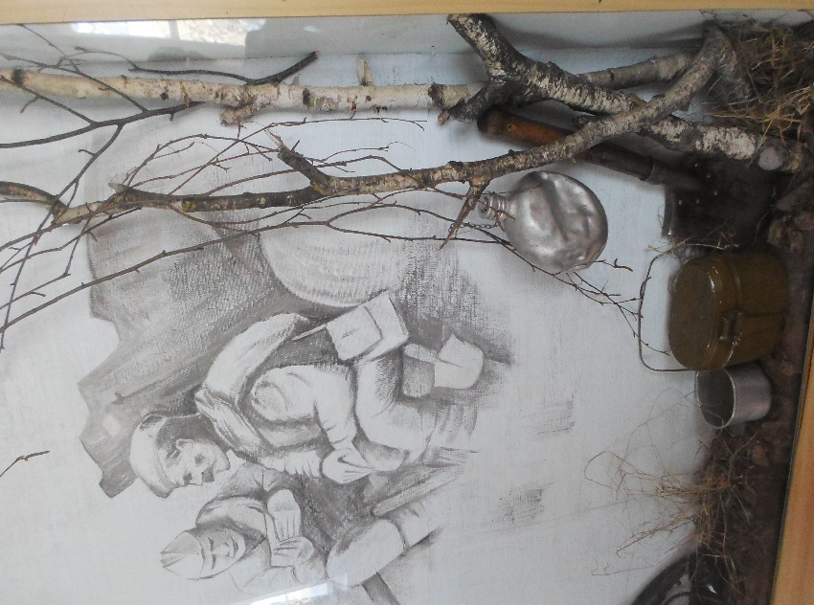
Фрагменты Диорамы «Два бойца» на выставке «Дзержинск и дзержинцы в годы Великой Отечественной войны 1941-1945гг».

